Koninklijk Besluit – Ministerie van Landbouw
Open hier het formulier: https://forma.administracionelectronica.gob.es/form/open/corp/23f11565-c92e-465f-be0f-070da86bba6a/pTNY
Sectie 1 – Datos Personas (Persoonsgegevens)
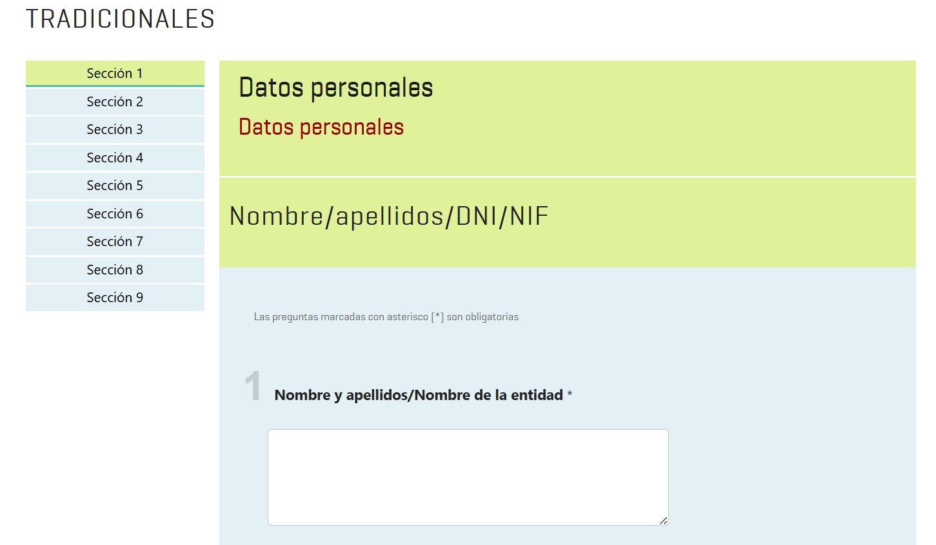
- Nombre y Apellidos / Nombre de la entidad
Vul je naam en achternaam in, of de naam van de organisatie

DNI/NIF
Je identiteitsnummer / registratienummer van de organisatie
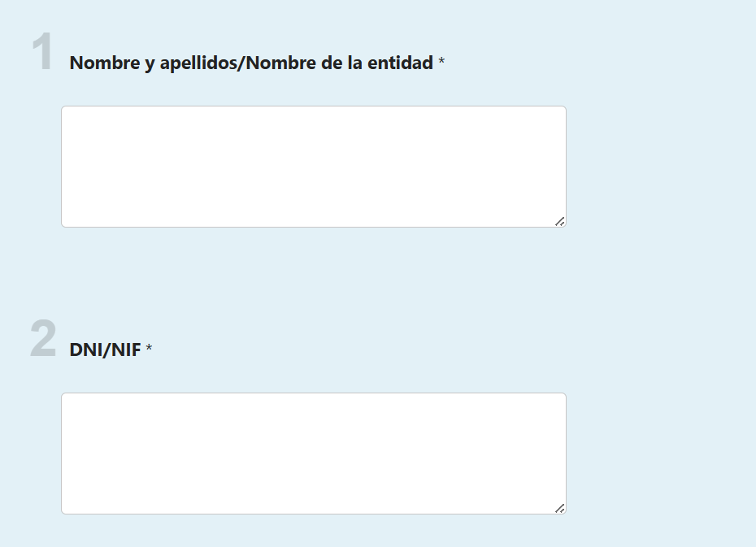
Sección 2 (Sectie 2) – Alegaciones (Opmerkingen)
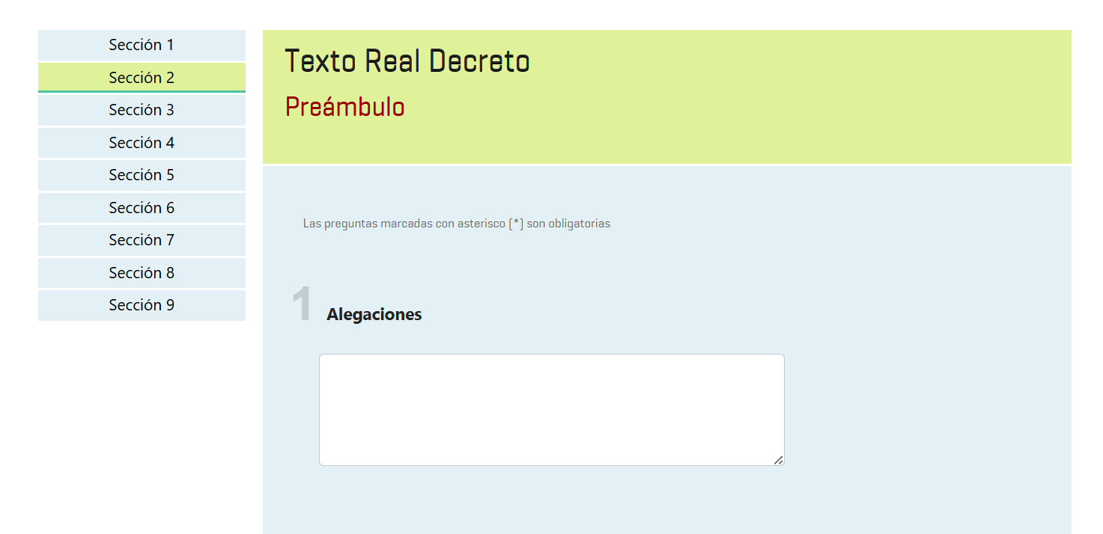
Plak de volgende tekst:
ALEGACIONES PARA EL MINISTERIO AGRICULTURA, PESCA Y ALIMENTACIÓN SOBRE EL REAL DECRETO DE NÚCLEOS ZOOLÓGICOS TRADICIONALES
Primera. Unificación del régimen aplicable a todos los animales de compañía en un único desarrollo reglamentario.
Se exige la integración en una sola norma la regulación de todos los núcleos zoológicos de animales de compañía, donde se alberguen animales de compañía, incluidos perros y hurones con independencia de su uso, evitando la actual división entre ministerios que genera inseguridad jurídica, duplicidades y posibles contradicciones interpretativas. Esta normativa será la desarrollada por el Ministerio de Derechos Sociales, Consumo y Agenda 2030. Deberá suprimirse en el proyecto de real decreto de núcleos zoológicos tradicionales cualquier referencia a animales de compañía.
Segunda. Mejora del texto en lo referido a los refugios para animales (Santuarios).
Debe reconocerse la figura especial de santuarios de animales sin equipararlos a una actividad productiva, respetando su función social y adecuando las capacidades máximas a las características individuales de cada uno de ellos.
Debe ajustarse al máximo la capacidad de los santuarios para modular los sistemas de identificación y trazabilidad, así como los tratamientos de las diferentes enfermedades para adecuarlos a la labor social y de concienciación de estas entidades.
Ga direct naar beneden, Vink I am not a robot (Ik ben geen robot) aan
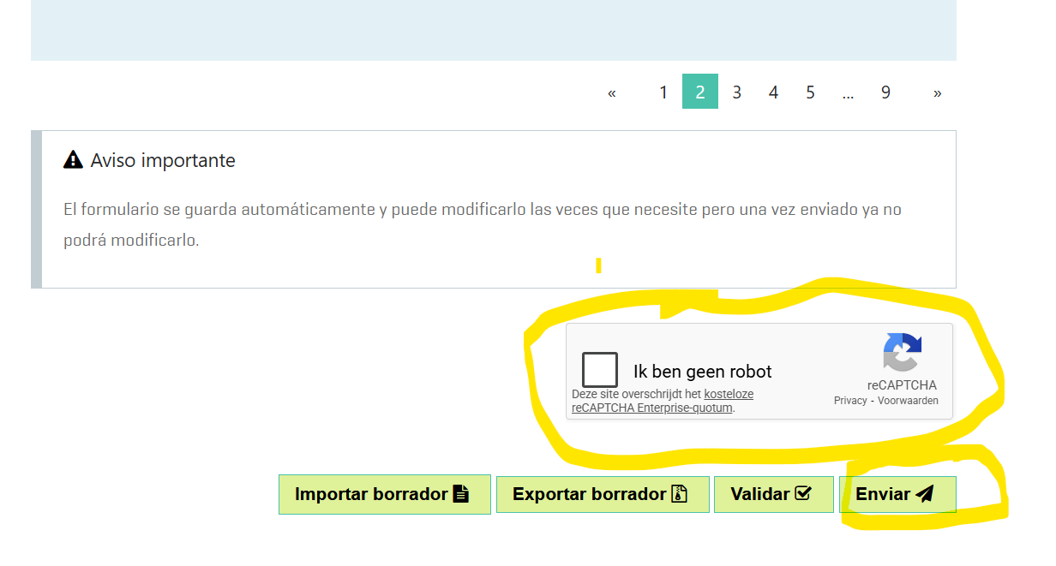
Klik op “Enviar” (verzenden)
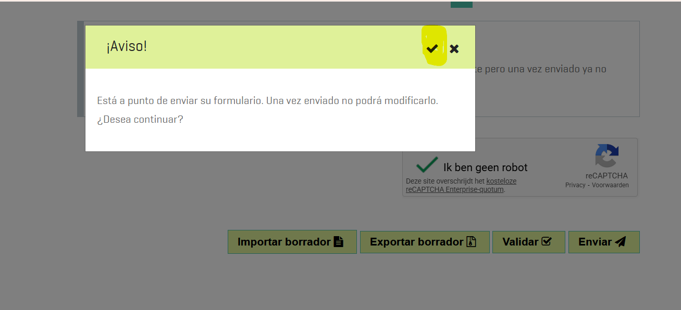
Bij deze melding op de V klikken
✅💪 Klaar!

